UNIVERZITA KOMENSKÉHO V BRATISLAVE
FAKULTA MATEMATIKY, FYZIKY A INFORMATIKY

POUŽÍVATEĽSKÁ PRÍRUČKA

Športový klub

zimný semester 2015/2016

Matej Kellner
Zuzana Majeríková
Adam Turňa
Tomáš Žitňanský

Obsah
1 Inštalačný manuál 3
1.1 Zmena hesla 3
2 Používateľské rozhranie 3
2.1 Zoznam pretekov 3
2.2 Detail preteku 3
2.2.1 Prihlásenie na preteky 4
2.2.2 Odhlásenie z pretekov 4
2.2.3 Pridanie nového používateľa 4
2.2.4 Upravenie profilu 4
2.3 Spravovanie osobných výkonov 5
2.4 Zhodnotenie pretekov 5
2.5 Zoznam členov klub 5
2.3.1 Pridanie profilu 6
2.3.2 Upravenie profilu 6
2.3.3 Osobné výkony 7
3 Administrátorské rozhranie 7
3.1 Pridanie preteku 7
3.2 Upravenie preteku 8
3.3 Kategórie 8
3.4 Oddiely 9
3.5 Vymazanie používateľa 9
3.6 Zhodnotenie pretekov 10
3.7 Prihlásenie administrátora 10
3.8 Odhlásenie administrátora 11

1 Inštalačný manuál

Prerekvizita: nainštalovaný php server.

Hotový program bude v „.zip“ súbore. Treba ho rozbalený umiestniť na miesto na php serveri.

1.1 Zmena hesla

Administrátorské heslo sa dá zmeniť na vrchu v dokumente „funkcie.php“ v premennej „$heslo“ (defaultne nastavené ako olympiada)

2 Používateľské rozhranie

2.1 Zoznam pretekov

Užívateľovi sa ako prvá zobrazí stránka so zoznamom pretekov. V tabuľke pretekov užívateľ vidí Názov preteku, Dátum konania, Deadline možného prihlásenia na preteky a ak je daný pretek ukončený, zobrazí sa mu Osobné výkony a Zhodnotenie pretekov..

Podľa deadlinu prihlásenia:
1) ak je pretek označený zelenou farbou, je otvorený a je možné sa naňho prihlasovať
2) ak je pretek označený červenou farbou, je pretek tesne pred koncom deadlinu prihlasovania
3) ak je pretek označený šedou farbou, je pretek už neaktívny a nie je možné sa naňho prihlásiť
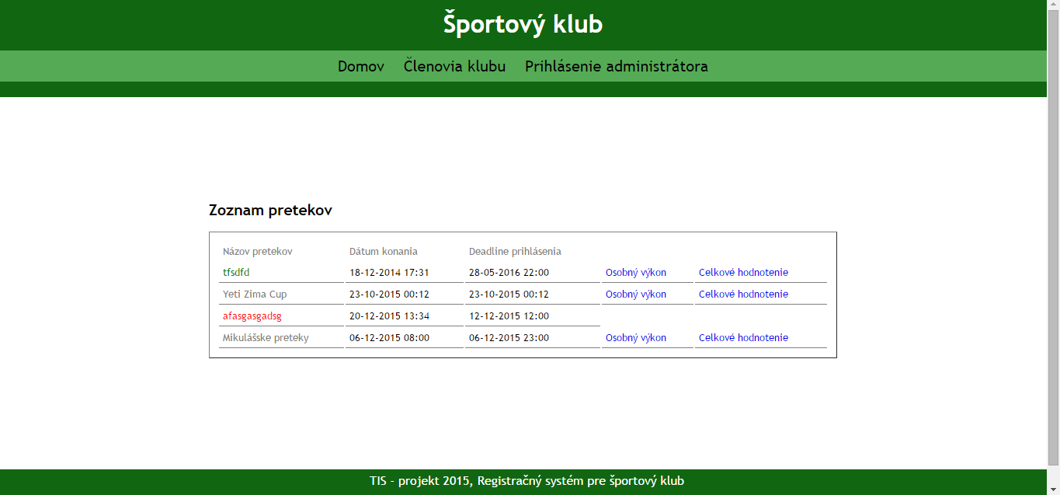

Po kliknutí na Názov preteku sa užívateľovi zobrazí detail preteku s možnosťou prihlásenia na preteky či odhlásenia sa z daných pretekov

2.2 Detail preteku

V detaile pretekov sa nachádza všetko špecifické pre vybraný pretek. Na začiatku užívateľ uvidí zvýraznené upozornenie alebo stručný návod na obsluhu aplikácie.

Pomocou tlačidla Nápoveda, si užívateľ môže zobraziť stručný návod na obsluhu aplikácie. Zobrazený návod sa skryje po stlačení tlačidla Späť.

V ďalšej časti sa nachádzajú dve tabuľky:
• na ľavo - tabuľka prihlásených užívateľov (teda tabuľka prihlásených pretekárov na preteky)
• na pravo - tabuľka neprihlásených užívateľov (tabuľka neprihlásených pretekárov na preteky)

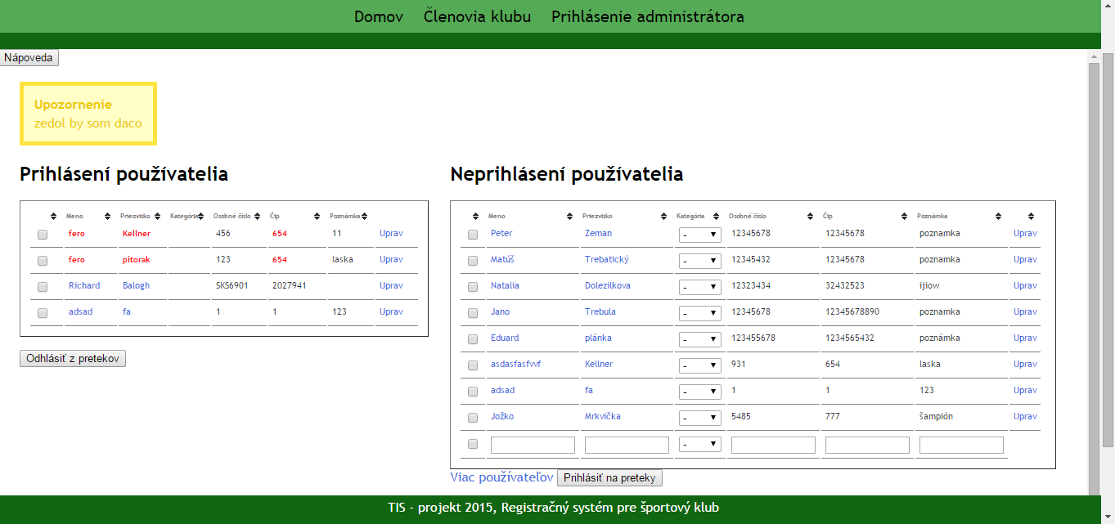

2.2.1 Prihlásenie na preteky

Zvolením kategórie užívateľa v tabuľke neprihlásených používateľov a stlačením tlačidla Prihlásiť na preteky, sa užívateľ prihlási na daný pretek. Jeden užívateľ tiež môže prihlásiť na preteky viacerých užívateľov (zvolením kategórií u viacerých užívateľov).

Pomocou Cookies si aplikácia pamätá naposledy pridávaných používateľov na ľubovoľný pretek z daného zariadenia.

2.2.2 Odhlásenie z pretekov

Označením užívateľa v tabuľke prihlásených používateľov a stlačením tlačidla Odhlásiť z pretekov, sa užívateľ odhlási z daného preteku. Jeden užívateľ tiež môže odhlásiť z pretekov viacerých užívateľov (označením viacerých).

2.2.3 Pridanie nového používateľa

Ak používateľ neexistuje, môže sa vytvoriť na spodnom (nevyplnenom) riadku v zozname neprihlásených jeho nový profil, a používateľa je možné hneď prihlásiť na pretek.

2.2.4 Upravenie profilu

Užívateľ môže upraviť osobné údaje po stlačení tlačidla Uprav.

Po stlačení tohto tlačidla sa zobrazí formulár pre úpravu údajov v novom okne. V pravej časti okna je zobrazený aktuálna fotka užívateľa a v ľavej časti užívateľ môže zmeniť osobné údaje.
Fotku si môže užívateľ:
• vybrať fotku – tlačidlo Vybrať súbor
• vymazať - tlačidlo Vymaž foto
• zmeniť - tlačidlo Zmeň foto
• pridaj - tlačidlo Pridaj
Zmeny sa potvrdia stlačením tlačidla Upraviť. Užívateľ sa vymaže stlačením tlačidla Vymazať.

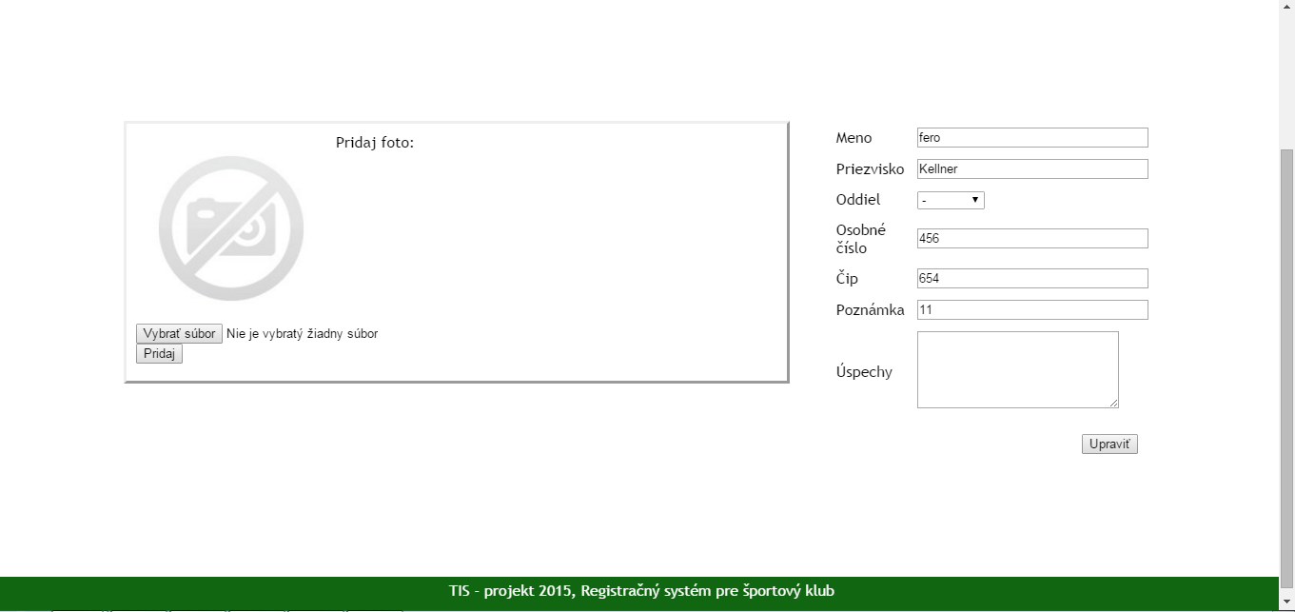

2.3 Spravovanie osobných výkonov

2.3.1 Vytvorenie výkonu
Ak sú preteky po čase a dátume konania tak sa sprístupní možnosť Osobný výkon.
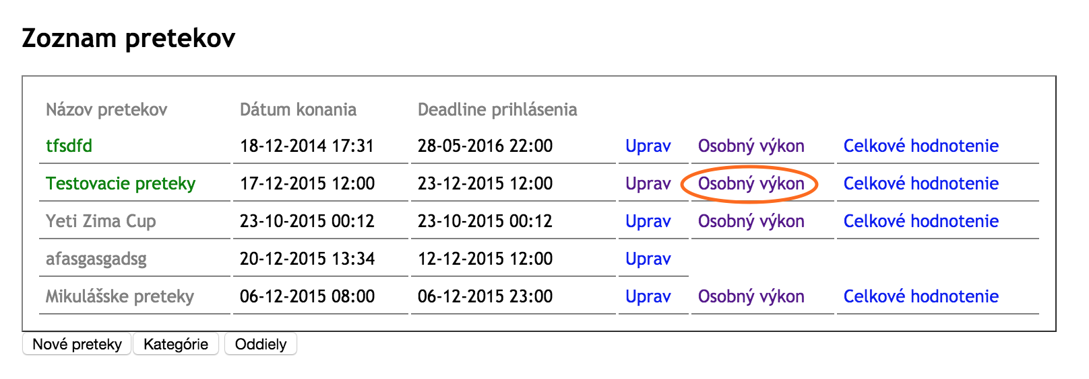
Po stlačení tohto tlačidla sa zobrazí formulár pre úpravu údajov v novom okne. Formulár ponúka výber len toho súťažiaceho, ktorý ešte nemá vytvorený výkon k daným pretekom.

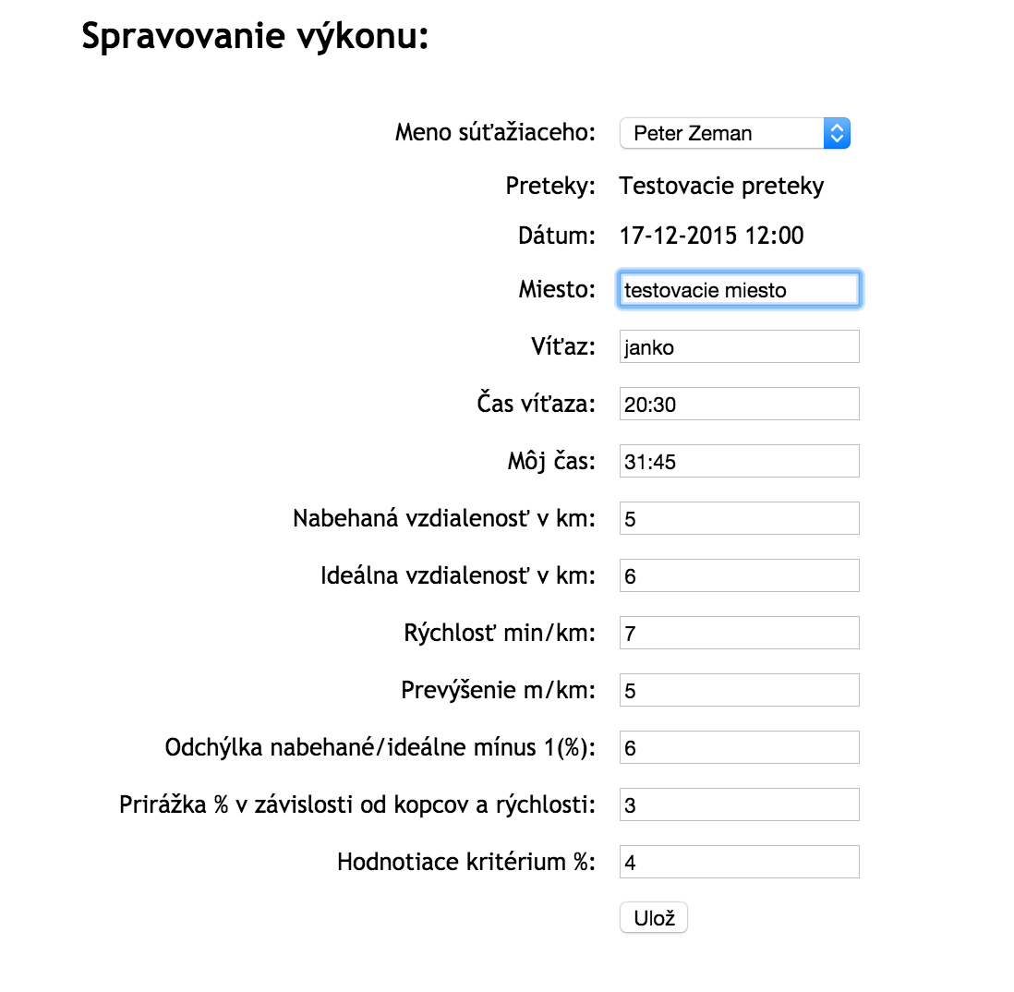
Po stlačený tlačidla Ulož sa zobrazí odkaz na tabuľku výkonov užívateľa, ktorému bol výkon pridaný.

2.3.2 Zobrazenie výkonu
Zobrazenie výkonu je možné otvorením stránky Členovia klubu.

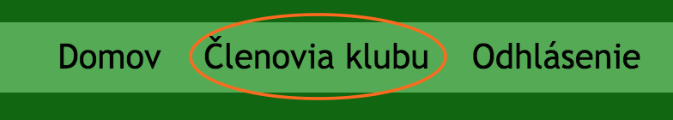

Pri každom profile je odkaz Osobné výkony.
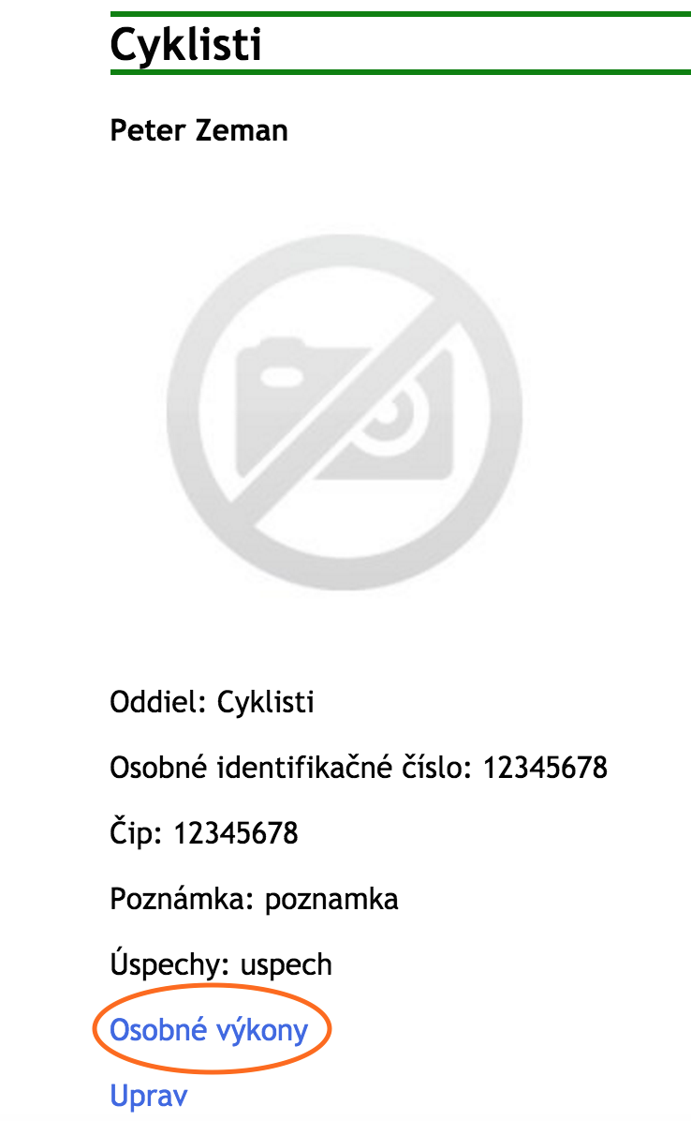

Týmto odkazom je možné sa dostať do tabuľky všetkých osobných výkonov užívateľa.

2.3.3 Úprava výkonu
V zobrazenej tabuľke výkonov je možné kliknúť na Uprav.

Po stlačení sa objaví rovnaký formulár ako pri vkladaní nového výkonu. Úprava prebieha rovnako ako vytvorenie výkonu.

2.3.4 Zmazanie výkonu
V zobrazenej tabuľke výkonov je možné kliknúť na Vymaž.

Po stlačení sa výkon vymaže.

2.4 Zhodnotenie pretekov

Ak dané preteky boli zhodnotené administrátorom, používateľovi sa zobrazí zoznam učasníkov s časmi, ktoré dosiahli.

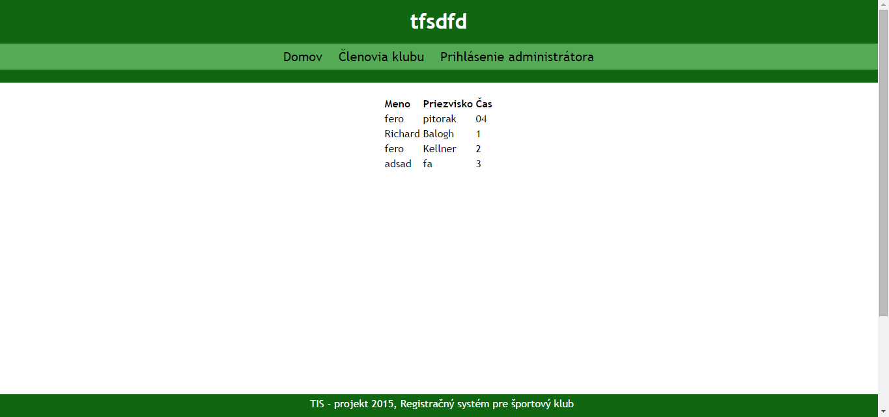

2.5 Zoznam členov klub

Po stlačení tlačidla Členovia klubu, ktorý sa nachádza v navigácií, sa používateľovi zobrazí zoznam všetkých členov, ktorý je utriedený podľa kategórií, v ktorých sa používatelia nachádzajú.

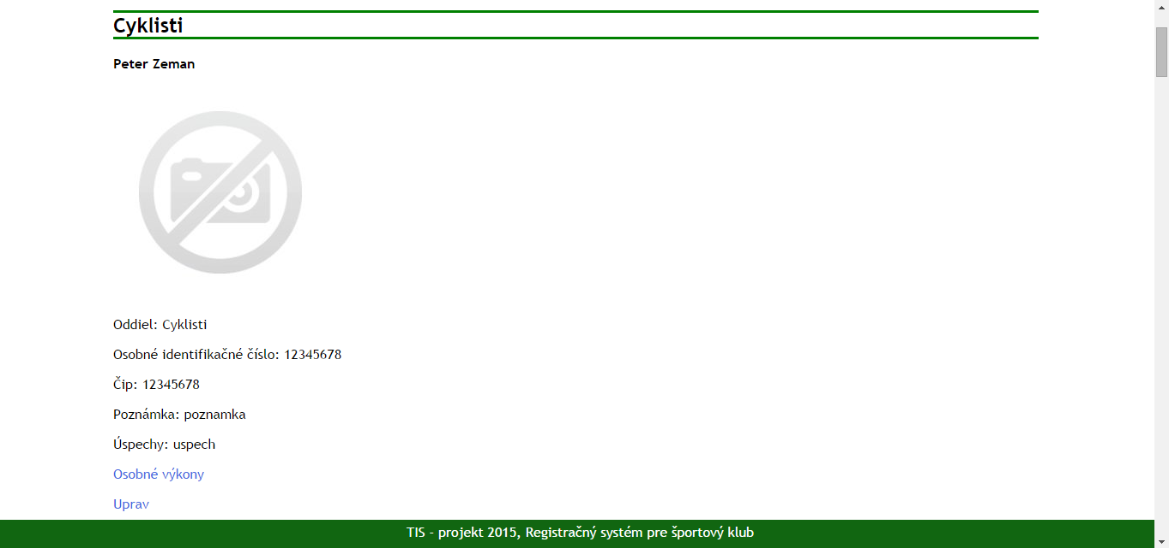

2.5.1 Pridanie profilu

Po stlačení tlačidla Pridať člena, sa zobrazí používateľovi formulár na pridanie nového profilu používateľa.

Po vyplnení formulára, používateľ môže:
1) pridať používateľa, ak bol korektne vyplnený formulár – tlačidlo Pridaj používateľa
2) ukončiť pridávanie nového používateľa – tlačidlo Koniec

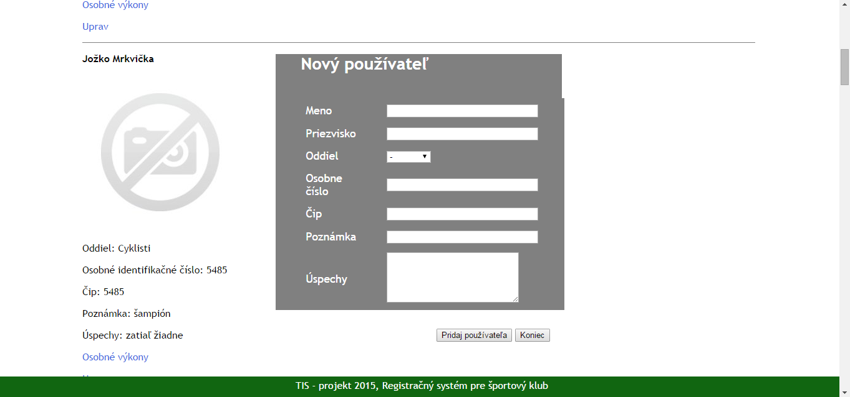

2.5.2 Upravenie profilu

Po stlačení tlačidla Uprav pri konkrétnom profile pre daného používateľa, sa zobrazí profil používateľa.

Po stlačení tohto tlačidla sa zobrazí formulár pre úpravu údajov v novom okne. V pravej časti okna je zobrazený aktuálna fotka užívateľa a v ľavej časti užívateľ môže zmeniť osobné údaje.
Fotku si môže užívateľ:
• vybrať fotku – tlačidlo Vybrať súbor
• vymazať - tlačidlo Vymaž foto
• zmeniť - tlačidlo Zmeň foto
• pridaj - tlačidlo Pridaj
Zmeny sa potvrdia stlačením tlačidla Upraviť. Užívateľ sa vymaže stlačením tlačidla Vymazať.

2.5.3 Osobné výkony

3 Administrátorské rozhranie

Administrátorské rozhranie obsahuje všetky rovnaké funkcionality ako používateľské rozhranie a navyše obsahuje aj nižšie popísané funkcionality.

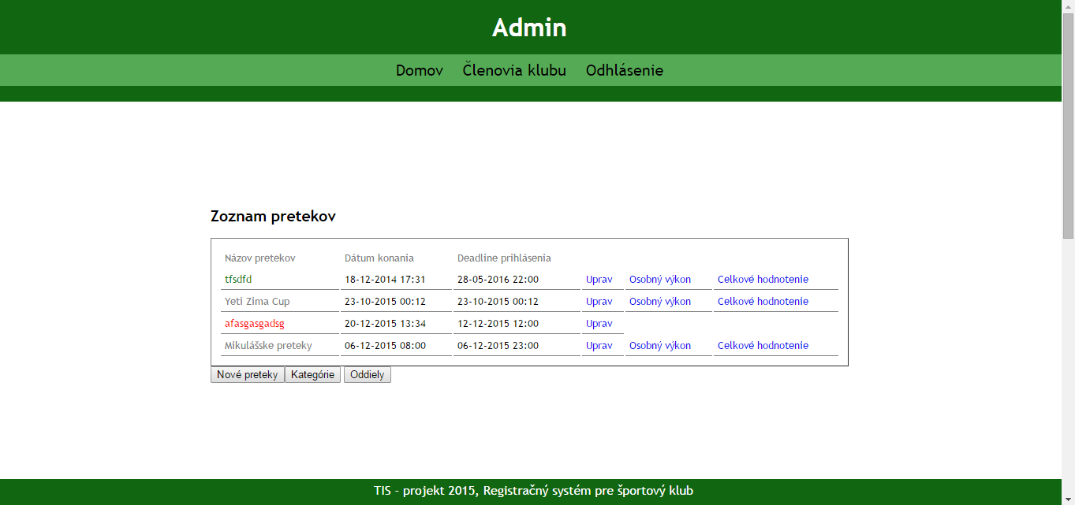

3.1 Pridanie pretekov

Po stlačení tlačidla Nové preteky na hlavnej stránke Domov môže administrátor pridať nové preteky.

Po stlačení tohto tlačidla sa pod tabuľkou zobrazí formulár pre pridanie preteku. Je možné zadať Názov pretekov, Dátum konania a Deadline prihlásenia.

Dátumov konania a Deadline prihlásenia sa pridá pomocou dátumového komponentu.

Po stlačení tlačidla Pridaj sa vytvorí nový pretek. Po stlačení tlačidla Koniec sa údaje neuložia.

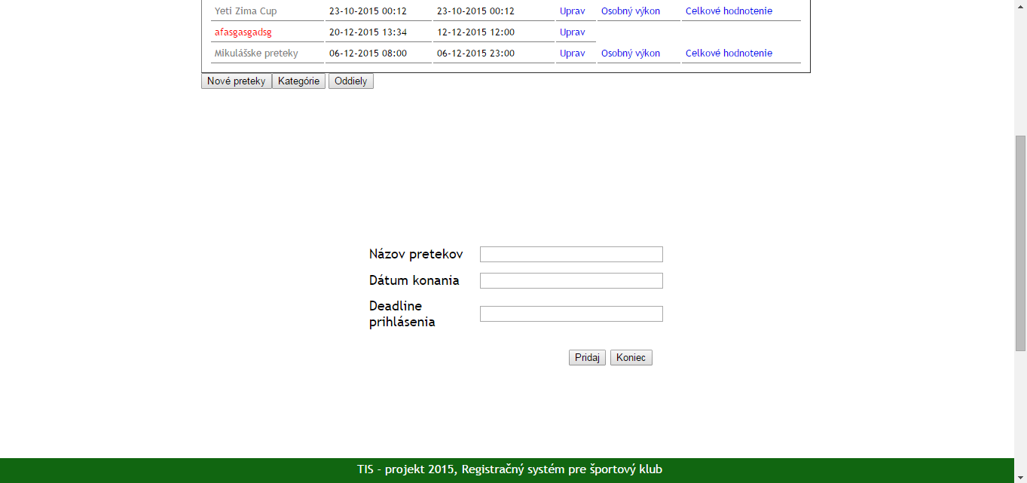

3.2 Upravenie pretekov

Po stlačení tlačidla Uprav na hlavnej stránke Domov pre konkrétny pretek sa zobrazí formulár pre dané preteky, ktorý má predvyplnené položky, ktoré boli vypísané pri vytváraní preteku. Každá položka sa dá editovať, a taktiež sa dajú pridávať kategórie a poznámka k daným pretekom. Pri pretekoch je taktiež zobrazené, či sú aktuálne aktívne alebo nie sú.

Po stlačení tlačidla Vymaž sa vymažú dané preteky, po tlačený tlačidla Deaktivuj (ak sú preteky aktívne) sa preteky deaktivujú, po stlačení tlačidla Aktivuj (ak preteky nie sú aktívne) sa preteky aktivujú a po stlačení Uprav sa uložia všetky zmeny vo formulári.

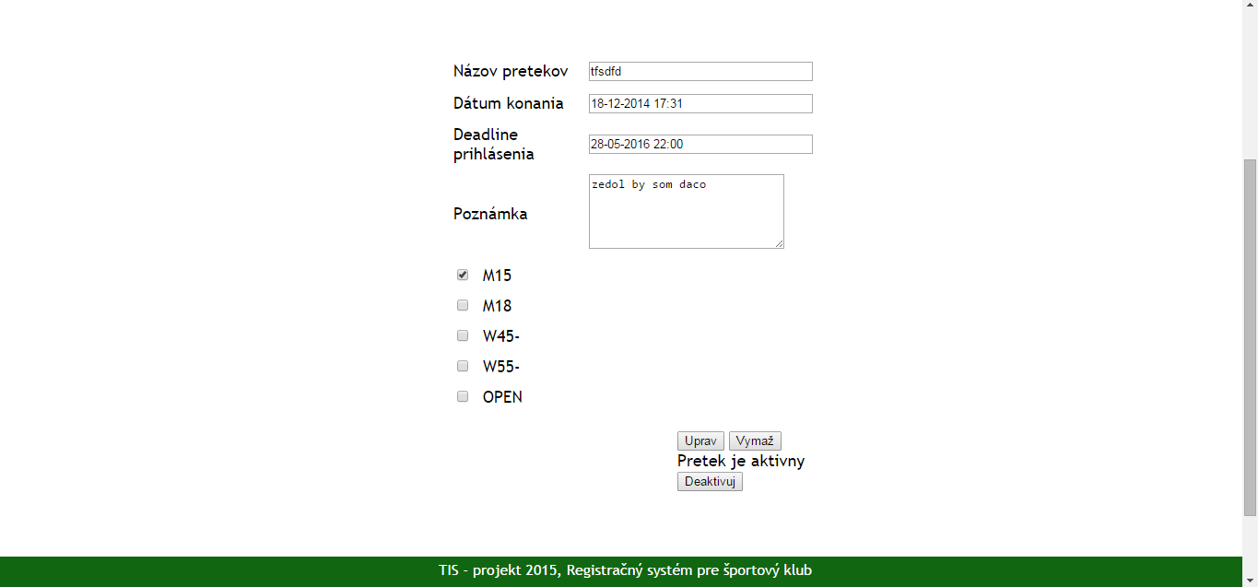

3.3 Kategórie

Po stlačení tlačidla Kategórie na hlavnej stránke Domov sa administrátorovi zobrazí zoznam všetkých kategórií.

Administrátor má možnosť vybrať konkrétnu kategóriu a po stlačení tlačidla Vymazať kategóriu sa daná kategória vymaže.

Po stlačení tlačidla Nová kategória sa administrátorovi zobrazí formulár, kde je potrebné vyplniť Názov pre danú kategóriu. Po stlačení Pridaj sa vytvorí nová kategória, po stlačení Koniec sa zatvorí formulár bez uloženia.

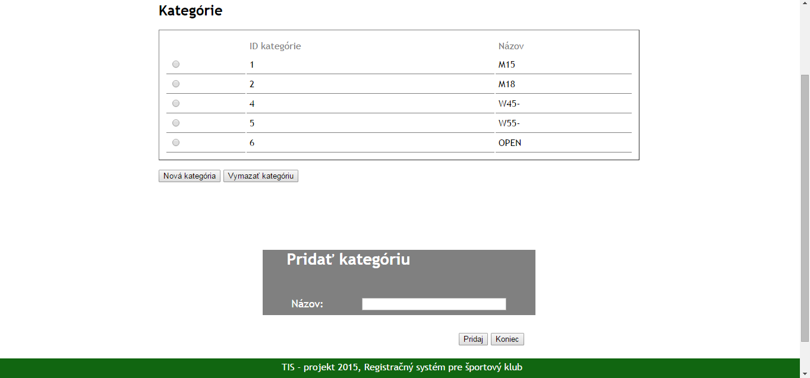

3.4 Oddiely

Po stlačení tlačidla Oddiely na hlavnej stránke Domov sa administrátorovi zobrazí zoznam všetkých oddielov.

Administrátor má možnosť vybrať konkrétny oddiel a po stlačení tlačidla Vymazať oddiel sa daný oddiel vymaže.

Po stlačení tlačidla Nový oddiel sa administrátorovi zobrazí formulár, kde je potrebné vyplniť Názov pre daný oddiel. Po stlačení Pridaj sa vytvorí nový oddiel, po stlačení Koniec sa zatvorí formulár bez uloženia.

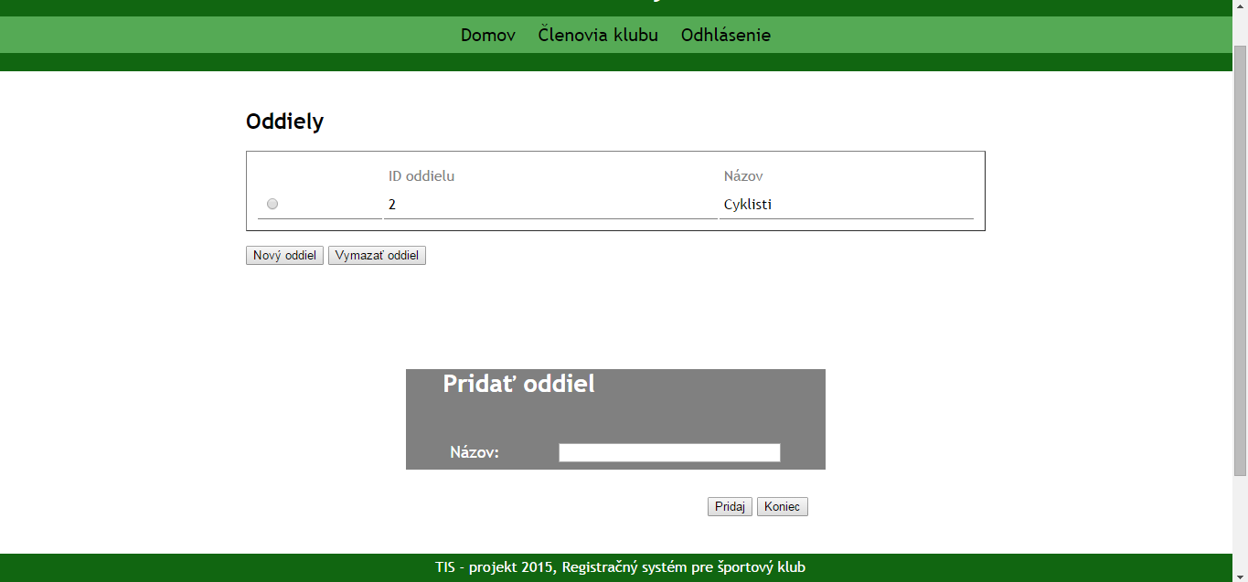

3.5 Vymazanie používateľa

Po stlačení Uprav na stránke Členovia klubu pribudlo tlačidlo Vymaž, ktorým sa daný profil celý vymaže.

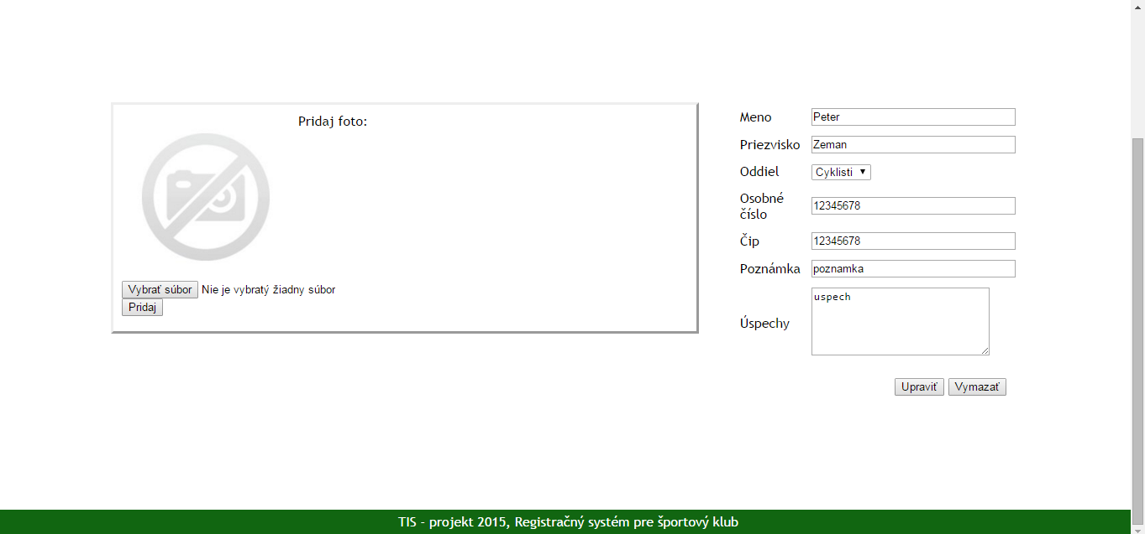

3.6 Zhodnotenie pretekov
Po vypršaní termínu konania termínov, ich administrátor môže zhodnotiť – zapísať každému zúčastnenému pretekárovi jeho čas, ktorý má možnosť aj následne upravovať stlačením tlačidla Uprav alebo exportovať do tabuľky stlačením Exportovať.

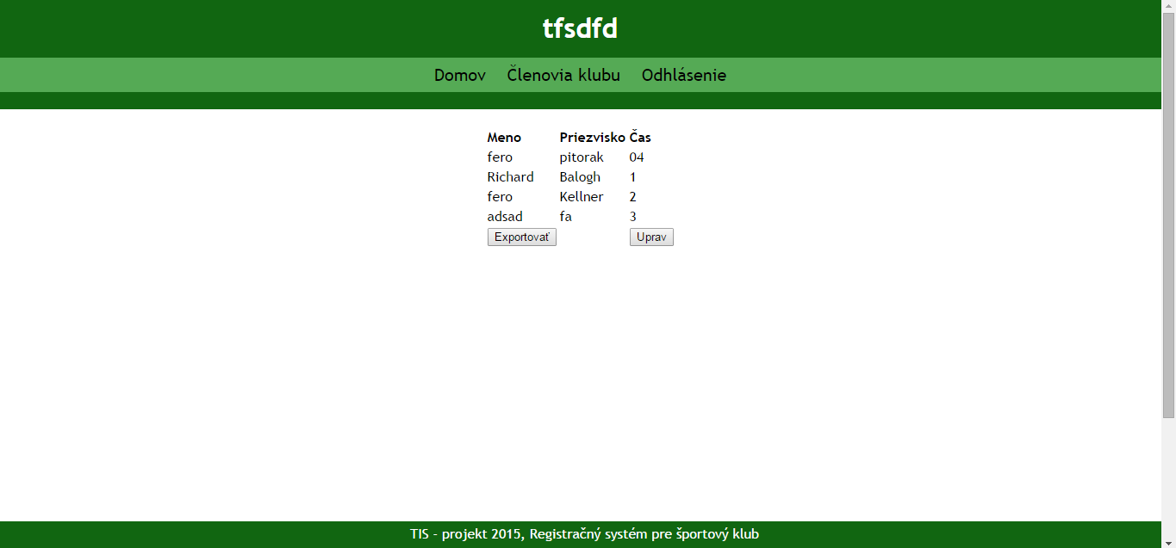

3.7 Prihlásenie administrátora

Po stlačení tlačidla Prihlásenie administrátora v navigácií (ak administrátor ešte nie je prihlásený), zobraz sa používateľovi jednoduchý formulár na vpísanie hesla.

Po stlačení tlačidla prihlás sa používateľ prihlási ako administrátor, v navigácií sa zmení tlačidlo Prihlásenie administrátora na tlačidlo Odhlásenie a prepne sa na hlavnú stránku.

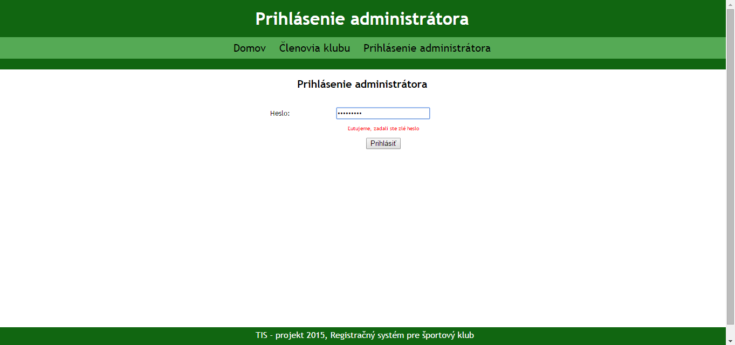

3.8 Odhlásenie administrátora

Ak je administrátor prihlásený, v navigácií sa zobrazuje tlačidlo Odhlásenie, po ktorom stlačený sa administrátor automaticky odhlási, v navigácií sa zmení tlačidlo Odhlásenie na Prihlásenie administrátora a prepne sa na hlavnú stránku.

